**IMPLEMENTASI E-COMMERCE BERBASIS ANDROID SEBAGAI MEDIA PEMASARAN PADA TOKO SEWU SAYUR**

**Afrizal Martin1 Mardiyanto2 Ahmad Khumaidi3 .**

1,3 Program Studi Bisnis Digital, Fakultas Ekonomi dan Bisnis, IBN, Indonesia.

2 Program Studi Manajemen Informatika, Fakultas Teknologi dan ilmu Komputer, IBN, Indonesia.

Email : 12afrizalmartin.mti@yahoo.com,2mardybest@gmail.com,3ahmad.khumaidi531@gmail.com.

|  |  |
| --- | --- |
| **Article history:**  Received:  Revised:  Accepted:  Corresponding authors | **Abstract**  *The advancement of information technology has created various new business opportunities, including in the field of agriculture and fresh produce distribution, where buying and selling transactions are increasingly carried out electronically or through what is known as e-commerce. However, not all business actors have fully utilized this technological development, such as Sewu Sayur, a business engaged in selling fresh vegetables. The problems faced include limited promotion areas, restricted access to information for consumers, and difficulties in presenting efficient sales reports. Therefore, an Android-based information system was developed using Android Studio, with Kotlin/Java as the programming language and MySQL as the database. Data collection methods included observation, interviews, documentation, and literature studies. This e-commerce application is expected to help Sewu Sayur expand its marketing reach, improve service efficiency, and provide faster and easier information access to consumers. With this system, Sewu Sayur can increase its competitiveness and strengthen its presence amid the digital technology era.*  **Abstrak**  Kemajuan teknologi informasi telah menciptakan berbagai peluang bisnis baru, termasuk dalam bidang pertanian dan distribusi hasil bumi, di mana transaksi jual beli kini banyak dilakukan secara elektronik atau yang dikenal dengan e-commerce. Namun, belum semua pelaku usaha memanfaatkan perkembangan teknologi ini secara maksimal, seperti yang terjadi pada Sewu Sayur, sebuah usaha yang bergerak di bidang penjualan sayuran segar. Permasalahan yang dihadapi antara lain terbatasnya area promosi, keterbatasan akses informasi oleh konsumen, serta kesulitan dalam penyajian laporan penjualan yang efisien. Oleh karena itu, dibangunlah sistem informasi berbasis Android yang dirancang menggunakan Android Studio, dengan bahasa pemrograman Kotlin/Java serta basis data MySQL. Pengumpulan data dilakukan melalui observasi, wawancara, dokumentasi, dan studi pustaka. Aplikasi e-commerce ini diharapkan dapat membantu Sewu Sayur memperluas jangkauan pemasaran, meningkatkan efisiensi pelayanan, dan memberikan akses informasi yang lebih cepat dan mudah kepada konsumen. Dengan adanya sistem ini, Sewu Sayur dapat meningkatkan daya saing dan memperkuat eksistensinya di tengah perkembangan teknologi digital.    ***This is an open access article under the CC–BY-SA license*.** |
| **Keywords:**  E-commerce, Android, Sewu Sayur, Digital Marketing, Mobile Application  **Kata Kunci:**  E-commerce, Android, Sewu Sayur, Pemasaran Digital, Aplikasi Mobile. |

**PENDAHULUAN**

* 1. **Latar Belakang Masalah**

Perkembangan teknologi informasi saat ini telah membawa perubahan besar dalam berbagai aspek kehidupan manusia, termasuk dalam dunia bisnis dan perdagangan. Salah satu bentuk pemanfaatan teknologi yang paling menonjol adalah penggunaan internet sebagai media pemasaran dan transaksi, yang dikenal dengan istilah **e-commerce**. E-commerce memberikan kemudahan bagi pelaku usaha dan konsumen dalam melakukan aktivitas jual beli tanpa harus bertemu secara langsung, sehingga menjadi solusi yang sangat relevan di era digital.

Namun, kenyataannya masih banyak pelaku usaha mikro dan kecil yang belum secara maksimal memanfaatkan teknologi ini, termasuk **Sewu Sayur**, sebuah usaha lokal yang bergerak dalam penjualan sayuran segar di daerah Pringsewu. Selama ini, pemasaran produk di Sewu Sayur masih dilakukan secara konvensional melalui penjualan langsung dan promosi terbatas di media sosial seperti WhatsApp atau Instagram. Hal ini mengakibatkan jangkauan promosi menjadi sempit, akses informasi produk tidak optimal, serta pencatatan transaksi penjualan masih dilakukan secara manual, yang berpotensi menimbulkan kesalahan data dan lambatnya proses analisis penjualan.

Kondisi ini menjadi kendala dalam pengembangan usaha, terutama dalam menghadapi kompetisi yang semakin ketat dengan pelaku usaha lain yang sudah mulai memanfaatkan teknologi digital. Untuk itu, diperlukan sebuah inovasi berupa sistem informasi penjualan berbasis **aplikasi Android** yang mampu mendukung proses pemasaran, memberikan kemudahan bagi konsumen dalam mencari dan memesan produk, serta membantu pemilik usaha dalam mengelola data transaksi secara efisien.

Melalui penerapan **e-commerce berbasis Android**, Sewu Sayur diharapkan mampu meningkatkan visibilitas produk, memperluas pasar, dan menjalin hubungan yang lebih baik dengan konsumen. Sistem ini juga dapat menjadi media promosi yang aktif dan dapat diakses kapan saja dan di mana saja, sehingga dapat meningkatkan daya saing usaha di tengah arus digitalisasi.

* 1. **Rumusan Masalah**

Berdasarkan latar belakang yang telah diuraikan, maka rumusan masalah dalam penelitian ini dapat dirumuskan sebagai berikut:

1. Bagaimana strategi yang tepat untuk meningkatkan jangkauan promosi dan penjualan pada usaha Sewu Sayur?
2. Bagaimana merancang dan membangun aplikasi **e-commerce berbasis Android** yang dapat digunakan sebagai media pemasaran dan penjualan produk sayuran segar pada Sewu Sayur?
   1. **Manfaat dan Tujuan Penelitian**

Tujuan dari penelitian ini adalah untuk merancang dan membangun sebuah aplikasi **e-commerce berbasis Android** yang dapat digunakan sebagai media pemasaran dan penjualan pada usaha **Sewu Sayur**. Aplikasi ini diharapkan dapat membantu pelaku usaha dalam memperluas jangkauan promosi produk, meningkatkan efektivitas pelayanan kepada konsumen, serta menyediakan sistem pencatatan dan pengelolaan data penjualan yang lebih sistematis, akurat, dan efisien. Penelitian ini diharapkan dapat memberikan beberapa manfaat, baik secara praktis maupun teoritis. Secara praktis, bagi pemilik usaha **Sewu Sayur**, hasil penelitian ini dapat menjadi solusi dalam meningkatkan daya saing usaha melalui pemanfaatan teknologi informasi, khususnya aplikasi mobile untuk mendukung pemasaran dan transaksi penjualan secara digital. Bagi konsumen, aplikasi ini memberikan kemudahan dalam mengakses informasi produk, melakukan pemesanan dengan cepat, serta meningkatkan kenyamanan dan kepuasan dalam berbelanja. Selain itu, penelitian ini juga bermanfaat bagi akademisi dan peneliti lain sebagai referensi dalam mengembangkan sistem e-commerce berbasis Android, khususnya yang ditujukan untuk usaha mikro di bidang pertanian dan distribusi pangan. Sedangkan bagi pengembang sistem, penelitian ini dapat menjadi studi kasus penerapan teknologi mobile dalam mendukung transformasi digital pada sektor UMKM.

1. **TINJAUAN PUSTAKA**
   1. **Penelitian Terdahulu**

|  |  |  |  |  |  |
| --- | --- | --- | --- | --- | --- |
| No | Penulis dan Tahun | Judul Penelitian | Metode | Hasil | Kelemahan |
| 1 | |  | | --- | |  |  |  | | --- | | Frieyadie & Fatayat (2019) | | Penggunaan Model Waterfall dalam Perancangan Aplikasi Penjualan Kosmetik Berbasis Web | Model Waterfall, Web-based | Aplikasi membantu pelanggan memesan produk secara online dan mempermudah pengelolaan data. | Tidak mendukung platform mobile sehingga terbatas pada pengguna komputer. |
| 2 | Prastiti, Rusdianto, & Ananta (2019) | Pengembangan Sistem Pengelolaan Transaksi Keuangan dan Persediaan Barang Toko Kosmetik Berbasis Desktop | Model MVC, Java, MySQL | Sistem mampu mengelola transaksi keuangan dan stok barang secara efisien. | Sistem hanya berjalan di desktop, tidak fleksibel untuk pengguna mobile. |
| 3 | Gustiyany & Widiyastuti (2019 | Aplikasi Akuntansi Penjualan Online Toko Kosmetik Rahayu Bandar Lampung | Extreme Programming (XP), Web-based | Aplikasi dapat mengelola pelanggan, pesanan, dan menghasilkan laporan akuntansi. | Tidak ada fitur mobile app, serta integrasi dengan sistem pembayaran masih terbatas. |

Tabel.1 Analisis Hasil Penelitian Terdahulu

Analisa Hasil Penelitian terdahulu (Kekurangan atau temuan), Keunggulan penelitian yang akan di lakukan apa bedanya dengan yg sudah ada

* 1. **Tinjauan Pustaka**

1. **Sistem Informasi**

Sistem informasi merupakan kumpulan komponen yang saling berkaitan untuk mengumpulkan, mengolah, menyimpan, dan menyebarkan informasi guna mendukung pengambilan keputusan dalam suatu organisasi (Jogiyanto, 2005). Menurut Kadir (2014), sistem informasi dapat meningkatkan efisiensi dan efektivitas operasional karena mempermudah pencatatan dan pelaporan kegiatan usaha.

1. **E-Commerce**

E-commerce atau perdagangan elektronik adalah proses jual beli barang dan jasa melalui jaringan elektronik, terutama internet (Laudon & Traver, 2014). Dalam e-commerce, pelaku usaha dapat menjangkau konsumen lebih luas tanpa batasan ruang dan waktu. Menurut Onno W. Purbo (2018), e-commerce memberikan beberapa keuntungan seperti efisiensi biaya, peningkatan akses pasar, serta pengelolaan transaksi yang lebih sistematis.

1. **Teknologi Android**

Android adalah sistem operasi berbasis Linux yang dirancang untuk perangkat mobile seperti smartphone dan tablet. Android bersifat open source, yang memungkinkan pengembang untuk membangun berbagai jenis aplikasi (Wahana Komputer, 2020). Android Studio merupakan platform resmi untuk membangun aplikasi Android menggunakan bahasa pemrograman Kotlin atau Java, serta didukung dengan MySQL sebagai sistem basis data.

1. **Pemasaran Digital**

Pemasaran digital adalah upaya promosi produk dan jasa yang dilakukan melalui media digital seperti website, media sosial, email, dan aplikasi mobile. Menurut Kotler dan Keller (2016), pemasaran digital memungkinkan terjadinya komunikasi dua arah antara produsen dan konsumen, sehingga lebih efektif dalam membangun hubungan jangka panjang.

Dalam konteks UMKM, pemasaran digital membantu meningkatkan visibilitas produk dan memperluas pasar tanpa harus memiliki toko fisik.

1. **Aplikasi Mobile sebagai Media Pemasaran**

Aplikasi mobile merupakan perangkat lunak yang dirancang untuk berjalan pada perangkat bergerak. Aplikasi ini digunakan sebagai media interaktif antara pelaku usaha dan konsumen. Menurut Kurniawan (2019), penggunaan aplikasi mobile berbasis Android dalam bisnis memberikan kemudahan akses informasi produk, transaksi, serta pelayanan konsumen yang lebih cepat dan fleksibel.

* 1. **Kerangka Alur Penelitian**

Kerangka alur penelitian menggambarkan langkah-langkah atau tahapan yang dilakukan peneliti secara sistematis dari identifikasi masalah hingga kesimpulan dan saran. Penelitian ini menggunakan metode pendekatan rekayasa perangkat lunak dengan model Waterfall, karena sesuai untuk proyek pengembangan sistem yang dibangun secara bertahap dan berurutan. Berikut adalah tahapan kerangka alur penelitian ini:

Langkah-langkah Kerangka Alur Penelitian:

1. Identifikasi Masalah  
   Mengidentifikasi permasalahan yang terjadi di usaha Sewu Sayur, yaitu keterbatasan promosi, akses informasi, dan pencatatan transaksi yang belum terkomputerisasi.
2. Studi Literatur dan Penelitian Terdahulu  
   Mengumpulkan teori-teori pendukung dari jurnal, buku, dan penelitian terdahulu sebagai dasar dalam pengembangan sistem.
3. Pengumpulan Data  
   Menggunakan metode observasi, wawancara, dokumentasi, dan studi pustaka untuk mendapatkan data yang relevan dari lapangan.
4. Analisis Sistem yang Berjalan  
   Menganalisis proses pemasaran dan penjualan yang sedang digunakan oleh Sewu Sayur untuk memahami alur manual yang ada.
5. Perancangan Sistem (Desain)  
   Melakukan desain sistem meliputi:
   * Diagram konteks
   * Data Flow Diagram (DFD)
   * Entity Relationship Diagram (ERD)
   * Perancangan tampilan (UI)
   * Kamus data
6. Implementasi Sistem  
   Membangun aplikasi menggunakan Android Studio, bahasa pemrograman Kotlin/Java, dan database MySQL.
7. Pengujian Sistem  
   Melakukan uji coba aplikasi menggunakan metode blackbox untuk memastikan bahwa sistem berjalan sesuai dengan yang dirancang.
8. Analisis Hasil dan Evaluasi  
   Mengevaluasi kinerja aplikasi berdasarkan fungsionalitas, kemudahan penggunaan, dan efektivitas dalam mendukung pemasaran.
9. Kesimpulan dan Saran  
   Menarik kesimpulan dari hasil penelitian serta memberikan saran untuk pengembangan sistem di masa mendatang**.**

Diagram Alur Penelitian (Opsional)

Jika diinginkan, Anda juga dapat membuat diagram alir penelitian seperti berikut.

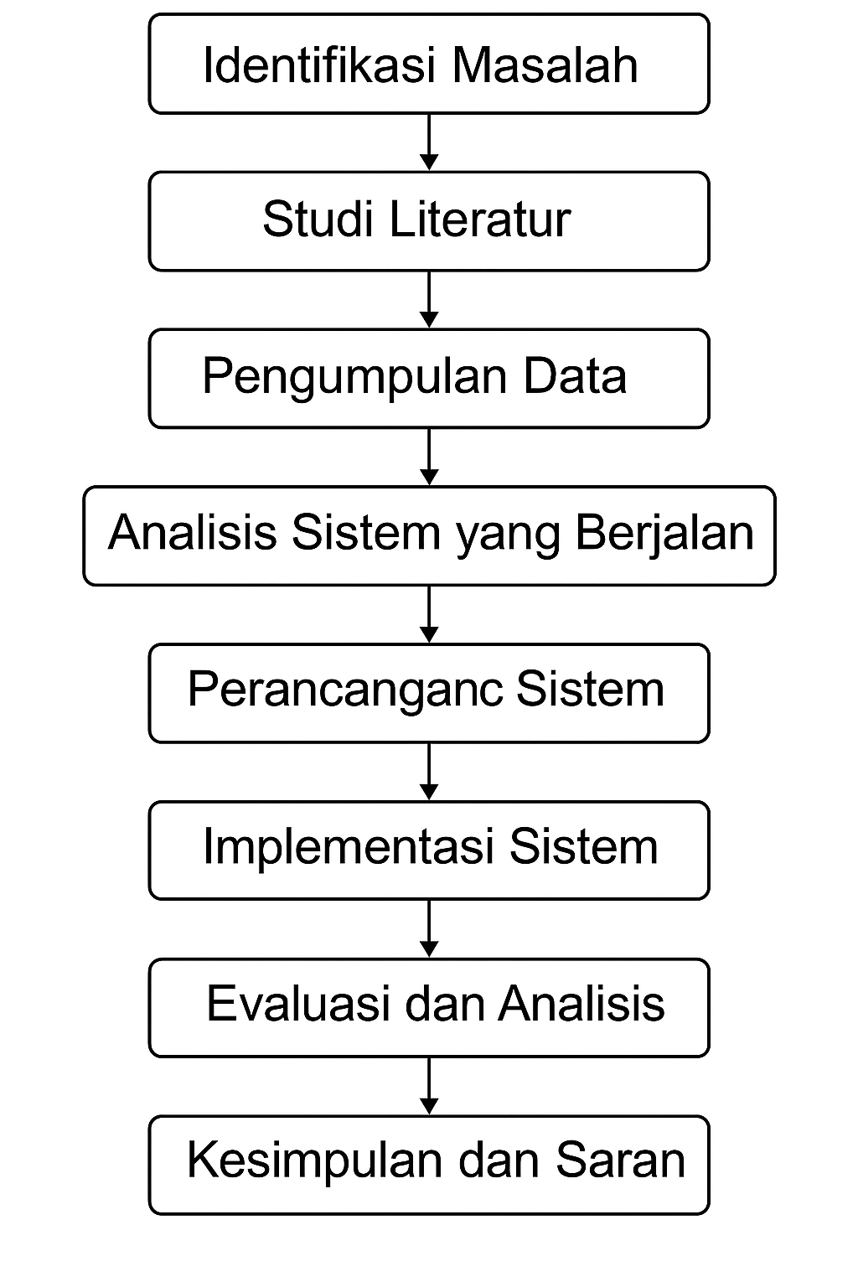

Gambar bagian 3.1 Flowchart

1. **METODE PENELITIAN**
   1. **Metode Pengumpulan Data**
2. **Pengamatan Langsung:**

Pengumpulan data dalam penelitian ini dilakukan untuk memperoleh informasi yang akurat dan relevan sebagai dasar dalam perancangan serta pengembangan sistem. Adapun metode pengumpulan data yang digunakan meliputi:

**1. Observasi**

Observasi dilakukan dengan cara mengamati secara langsung kegiatan operasional di usaha Sewu Sayur, khususnya proses pemasaran dan penjualan produk. Melalui metode ini, peneliti dapat memahami alur kerja yang sedang berjalan dan mengidentifikasi kelemahan sistem yang masih manual.

**2. Wawancara**

Wawancara dilakukan secara langsung kepada pemilik usaha Sewu Sayur untuk menggali informasi secara mendalam terkait kebutuhan sistem, kendala dalam promosi dan penjualan, serta harapan terhadap sistem informasi yang akan dibangun. Metode ini membantu dalam memperoleh data kualitatif yang lebih kontekstual.

**3. Dokumentasi**

Metode ini digunakan untuk mengumpulkan data melalui dokumen-dokumen yang ada, seperti catatan transaksi penjualan, daftar produk, serta data pelanggan yang digunakan dalam kegiatan operasional usaha. Dokumentasi berfungsi untuk melengkapi hasil observasi dan wawancara.

**4. Studi Pustaka**

Studi pustaka dilakukan dengan mengkaji buku, jurnal ilmiah, skripsi, dan artikel yang berkaitan dengan sistem informasi, e-commerce, pengembangan aplikasi Android, dan pemasaran digital. Tujuannya adalah untuk memperkuat dasar teori dan mendukung pengembangan sistem yang akan dirancang.pengamatan.

1. **Studi Literatur :**

Studi literatur merupakan kegiatan pengumpulan informasi yang berasal dari berbagai sumber ilmiah seperti buku, jurnal, artikel, skripsi, dan referensi online yang berkaitan dengan topik penelitian. Studi ini dilakukan untuk memperoleh landasan teoritis yang kuat serta mendukung proses perancangan dan pengembangan sistem. Adapun literatur yang dikaji dalam penelitian ini meliputi:

**1. Literatur tentang Sistem Informasi**

Menurut Jogiyanto (2005), sistem informasi adalah kumpulan dari komponen-komponen yang saling berhubungan dan bekerja sama untuk mengumpulkan, memproses, menyimpan, serta mendistribusikan informasi guna mendukung pengambilan keputusan dan pengendalian dalam suatu organisasi. Literatur ini menjadi dasar dalam memahami struktur dan fungsi sistem yang akan dikembangkan.

**2. Literatur tentang E-Commerce**

Laudon dan Traver (2014) menjelaskan bahwa e-commerce adalah transaksi bisnis yang dilakukan melalui jaringan elektronik, seperti internet. Studi ini penting sebagai acuan dalam mendesain sistem penjualan online untuk usaha Sewu Sayur.

**3. Literatur tentang Teknologi Android**

Android adalah sistem operasi mobile berbasis Linux yang dikembangkan oleh Google dan bersifat open source (Wahana Komputer, 2020). Studi ini digunakan untuk memahami platform dan teknologi yang digunakan dalam membangun aplikasi mobile.

**4. Literatur tentang Pemasaran Digital**

Menurut Kotler dan Keller (2016), pemasaran digital adalah aktivitas pemasaran produk atau jasa dengan memanfaatkan media digital yang memungkinkan terjadinya komunikasi dua arah dengan konsumen. Studi ini menjadi rujukan dalam memahami peran aplikasi e-commerce sebagai alat pemasaran.

**5. Literatur tentang Metodologi Pengembangan Sistem**

Model Waterfall merupakan salah satu metode pengembangan perangkat lunak yang sistematis dan berurutan, dimulai dari analisis kebutuhan hingga pemeliharaan. Literatur mengenai model ini digunakan sebagai kerangka kerja dalam pengembangan sistem e-commerce berbasis Android yang akan dibangun dalam penelitian ini.

* 1. **Metode Pengembangan Sistem**

Dalam penelitian ini, metode pengembangan sistem yang digunakan adalah model Waterfall, yang merupakan salah satu pendekatan terstruktur dalam rekayasa perangkat lunak. Metode ini dipilih karena memiliki alur kerja yang sistematis dan cocok untuk pengembangan sistem yang kebutuhannya telah diketahui dengan jelas sejak awal.

Menurut Pressman (2010), model Waterfall menggambarkan proses pengembangan perangkat lunak sebagai alur linier yang terdiri dari beberapa tahap yang harus diselesaikan secara berurutan. Setiap tahap harus diselesaikan terlebih dahulu sebelum melanjutkan ke tahap berikutnya.

Adapun tahapan dalam model Waterfall yang digunakan dalam penelitian ini adalah sebagai berikut:

1. **Analisis Kebutuhan (Requirement Analysis)**

Tahap ini dilakukan untuk mengidentifikasi dan mengumpulkan semua kebutuhan sistem dari pengguna (user). Informasi diperoleh melalui observasi, wawancara, dan dokumentasi dari usaha Sewu Sayur. Hasil dari tahap ini berupa daftar kebutuhan fungsional dan non-fungsional dari sistem yang akan dibangun.

**2. Perancangan Sistem (System Design)**

Pada tahap ini dilakukan perancangan sistem berdasarkan kebutuhan yang telah dianalisis. Perancangan meliputi:

Diagram Konteks

Data Flow Diagram (DFD)

Entity Relationship Diagram (ERD)

Perancangan basis data

Desain antarmuka pengguna (UI Design)

**3. Implementasi (Implementation)**

Setelah desain selesai, tahap selanjutnya adalah mengubah desain sistem menjadi bentuk nyata berupa kode program. Implementasi dilakukan menggunakan Android Studio dengan bahasa pemrograman Kotlin/Java dan database MySQL sebagai sistem basis data.

**4. Pengujian (Testing)**

Tahap pengujian dilakukan untuk memastikan bahwa sistem berjalan sesuai dengan fungsionalitas yang telah dirancang. Metode pengujian yang digunakan adalah Black Box Testing, yaitu pengujian yang berfokus pada input dan output tanpa melihat proses internal sistem.

**5. Pemeliharaan (Maintenance)**

Setelah sistem diimplementasikan dan diuji, tahap akhir adalah pemeliharaan. Tahap ini mencakup perbaikan terhadap bug yang ditemukan setelah sistem digunakan serta penyesuaian apabila ada perubahan kebutuhan pengguna di masa mendatang.

* 1. **Road Map Penelitian**

Road map penelitian merupakan gambaran umum mengenai alur dan tahapan yang ditempuh dalam proses penelitian. Road map ini memuat urutan kegiatan mulai dari identifikasi masalah hingga penyusunan laporan akhir, serta keterkaitan antar tahapan secara logis dan sistematis.

Berikut adalah tahapan road map penelitian ini: Road Map Penelitian (Deskriptif Naratif)

1. **Identifikasi Masalah**

Mengidentifikasi kendala yang dihadapi oleh usaha Sewu Sayur, seperti keterbatasan promosi, akses informasi, dan pencatatan transaksi secara manual.

1. **Rumusan Masalah dan Tujuan**

Merumuskan pertanyaan penelitian serta menetapkan tujuan utama yaitu membangun aplikasi e-commerce berbasis Android.

1. **Studi Literatur dan Penelitian Terdahulu**

Mengkaji teori-teori pendukung dari buku, jurnal, dan referensi terkait seperti sistem informasi, e-commerce, Android, dan pemasaran digital.

1. **Pengumpulan Data**

Menggunakan metode observasi, wawancara, dokumentasi, dan studi pustaka untuk memperoleh data kebutuhan sistem.

1. **Analisis Sistem Berjalan**

Menganalisis proses manual yang masih digunakan di Sewu Sayur, lalu menyusun kebutuhan sistem baru.

1. **Perancangan Sistem**

Mendesain struktur dan tampilan sistem dengan menggunakan DFD, ERD, desain antarmuka, dan basis data.

1. **Pengembangan Sistem (Implementasi)**

Mengembangkan aplikasi menggunakan Android Studio dengan bahasa Kotlin/Java dan MySQL sebagai basis data.

1. **Pengujian Sistem**

Melakukan uji coba sistem menggunakan metode Black Box untuk menguji fungsionalitas sistem sesuai kebutuhan.

1. **Evaluasi dan Analisis Hasil**

Mengevaluasi kelebihan dan kekurangan sistem serta menganalisis dampaknya terhadap operasional usaha.

1. **Kesimpulan dan Saran**

Menyimpulkan hasil penelitian dan memberikan saran untuk pengembangan sistem ke depan.

1. **PEMBAHASAN**
   1. **Tahap Desain**

Desain sistem merupakan tahapan berupa penggambaran, perencanaan dan pembuatan dengan menyatukan beberapa elemen terpisah kedalam satu kesatuan yang utuh untuk memperjelas bentuk sebuah sistem. Berikut tahapan desain yang terdapat pada E-Commerce Toko Sewu Sayur.

1. **Diagram Konteks**

Diagram konteks merupakan tingkatan tertinggi dalam diagram aliran data dan hanya memuat satu proses, menunjukkan sistem secara keseluruhan. Berikut ini gambaran umum yang ada pada Analisis dan E-Commerce berbasis Android Sebagai Media Pemasaran pada Toko Sewu Sayur.

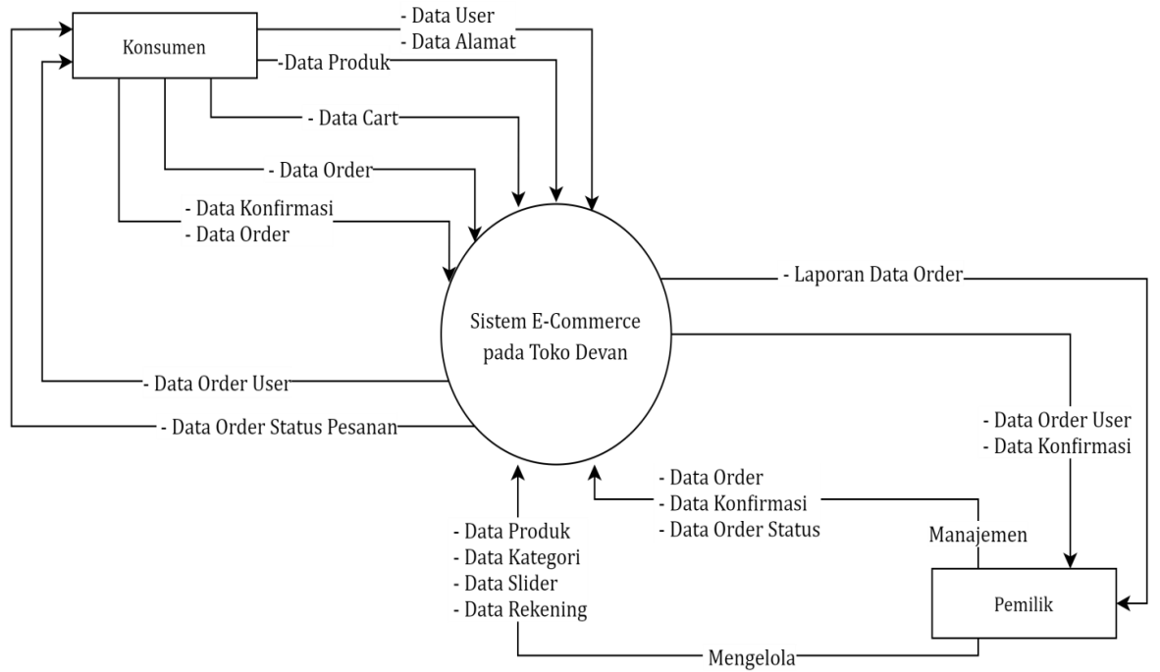

Tabel 4.1 Diagram Konteks

1. **Flowchart**

Berikut ini adalah rancangan logika program (flowchart) yang diusulkan :

1. Flowchart Admin

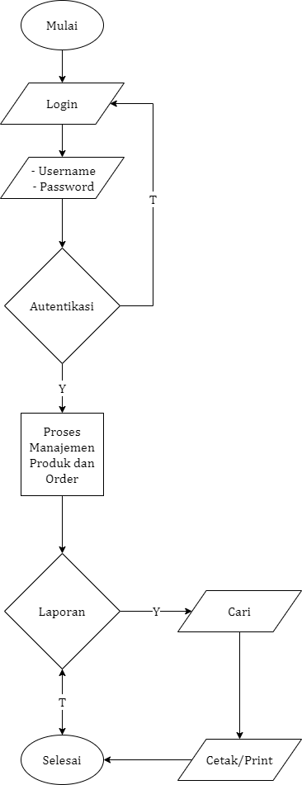

Gambar 4.2: *Flowchart* Admin

1. 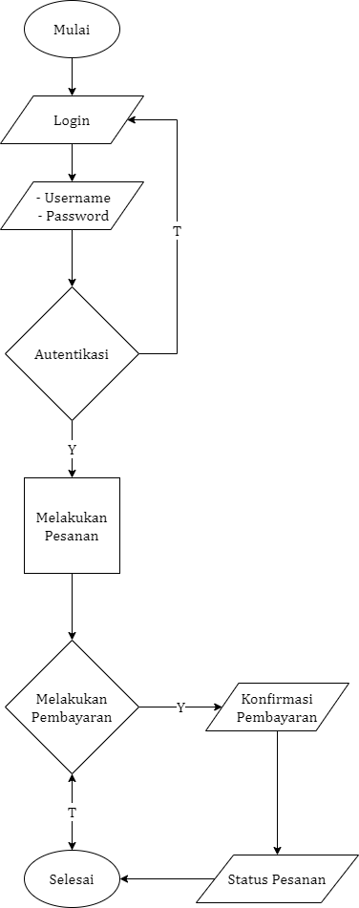Flowchart User

Gambar 4.3 : *Flowchart* User

1. **Implementasi Program**

1. Implementasi Halaman Login

Halaman login adalah halaman untuk masuk bagi yang sudah memiliki akun atau untuk mendaftar bagi yang belum memiliki akun.

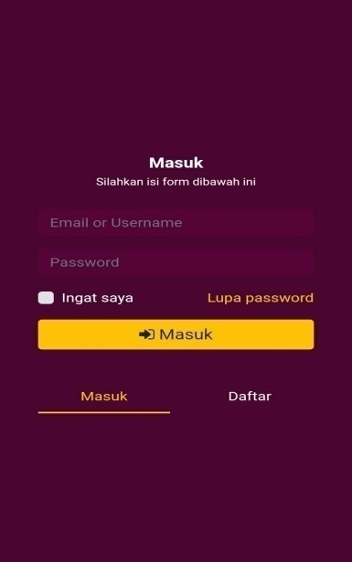

Gambar 4.3 : Masuk

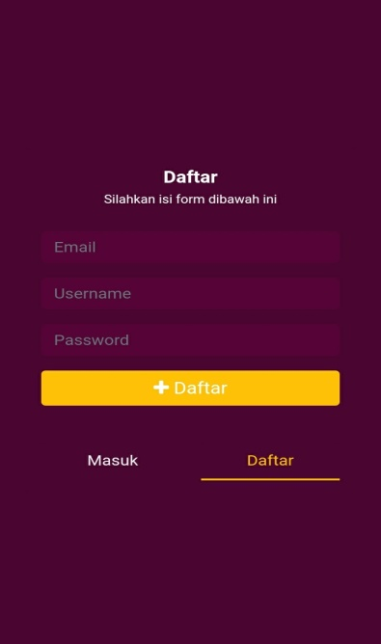

Gambar 4.4 : Daftar

1. **Implementasi Halaman Utama**

Halaman utama adalah halaman pertama pada Analisis dan E-Commerce berbasis Android Sebagai Media Pemasaran pada Toko Sewu Sayur.

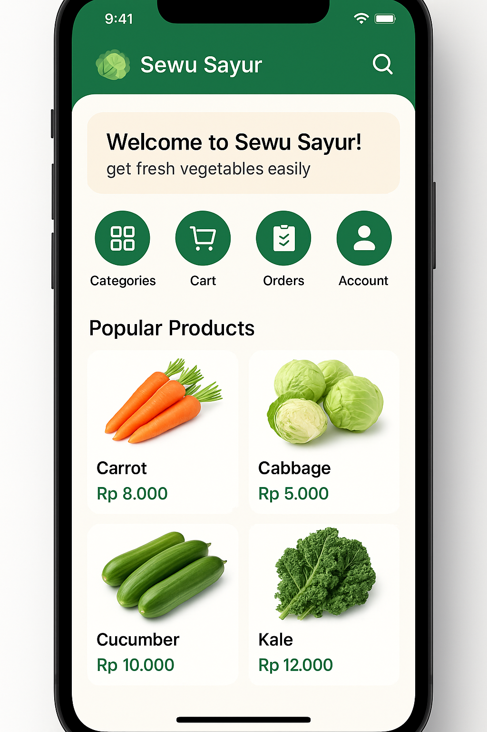

Gambar 4.4 : Halaman Utama

1. **Implementasi Detail Produk**

Halaman detail produk adalah halaman yang memberikan informasi tentang produk yang dipilih user.

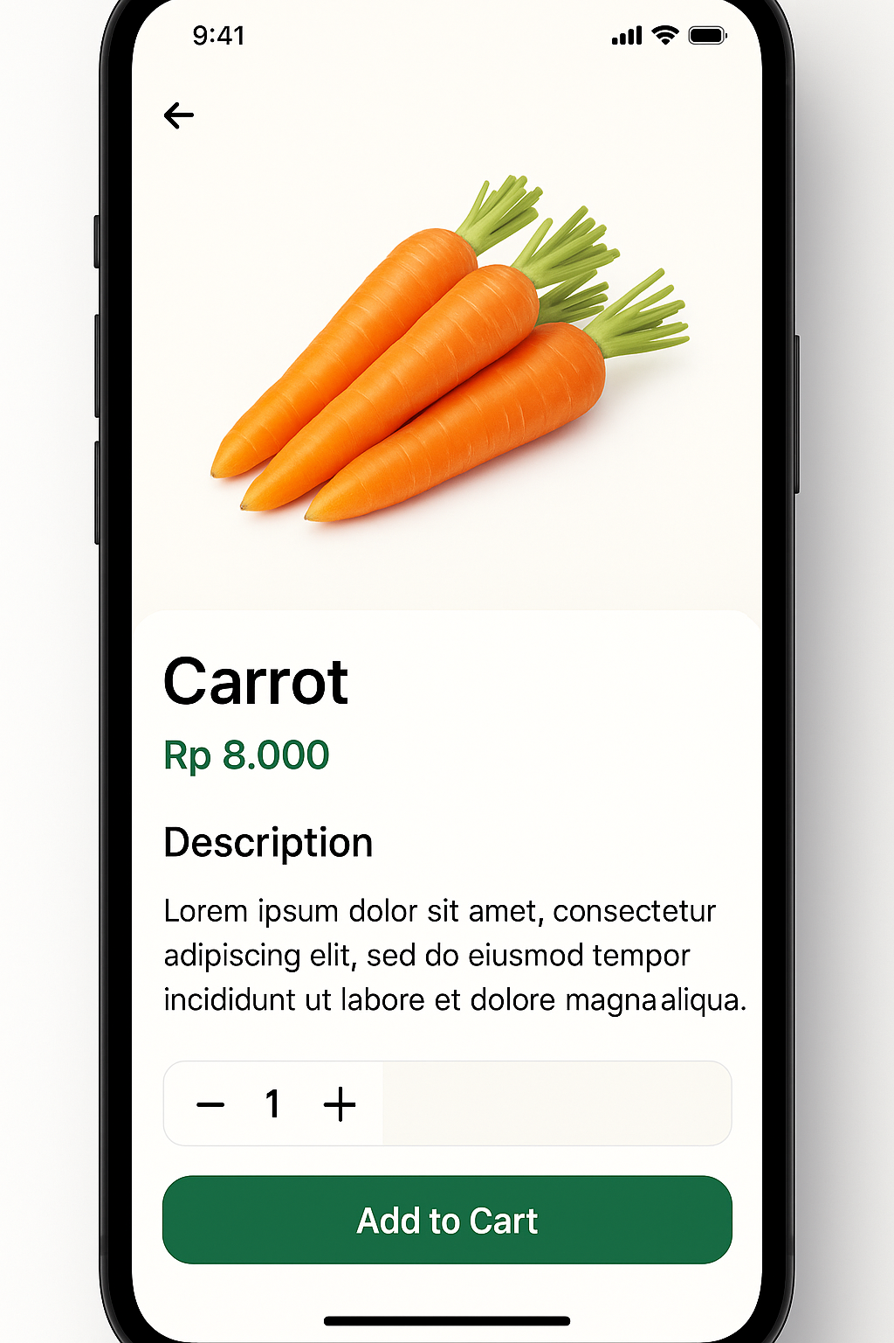

Gambar 4.4 : Detail Produk

**4.7 Implementasi Detail Produk**

Spesifikasi minimal hardware komputer yang digunakan untuk mengakses dan mengeola informasi adalah sebagai berikut:

1. Smartphone

2. Android 4.4.0

3. Ram 2GB

4. Rom 8GB

5. Layar 14inc

6. Snapdragon 425

**4.8 Analisis Hasil Penelitian**

Setelah proses perancangan dan implementasi aplikasi e-commerce berbasis Android untuk usaha *Sewu Sayur* selesai dilakukan, dilakukan analisis terhadap hasil yang diperoleh guna menilai sejauh mana sistem yang dibangun dapat memenuhi tujuan penelitian.

**4.8.1 Kesesuaian Fitur dengan Kebutuhan Pengguna**

Aplikasi yang dibangun telah menyediakan fitur utama sesuai kebutuhan pengguna, seperti: halaman beranda produk, kategori, detail produk, keranjang belanja, riwayat transaksi, dan fitur pemesanan. Seluruh komponen ini memudahkan pengguna dalam melakukan proses belanja secara online dan memudahkan pemilik usaha dalam memasarkan produk sayur secara digital.

**4.8.2 Kemudahan Penggunaan (Usability)**

Pengujian terhadap beberapa pengguna menunjukkan bahwa aplikasi *Sewu Sayur* memiliki antarmuka yang ramah pengguna (user-friendly), dengan navigasi yang jelas, ikon yang mudah dipahami, dan proses pemesanan yang tidak membingungkan. Hal ini sangat penting karena sebagian pengguna berasal dari kalangan non-teknis.

**4.8.3 Efisiensi Waktu dan Biaya**

Sebelum sistem ini dibangun, proses promosi dan pencatatan penjualan masih dilakukan secara manual. Dengan hadirnya aplikasi ini, pemilik usaha dapat menghemat waktu dalam promosi dan transaksi, karena semuanya dapat dilakukan secara otomatis melalui sistem. Hal ini juga berdampak pada pengurangan biaya promosi secara signifikan.

**4.8.4 Hasil Pengujian Sistem**

Pengujian sistem dilakukan menggunakan metode **black box testing**, yang difokuskan pada pengujian fungsionalitas. Hasil pengujian menunjukkan bahwa setiap fitur berjalan sesuai fungsi dan tidak ditemukan error dalam proses-proses penting seperti login, pemesanan, dan penyimpanan data transaksi.

**4.8.5 Kelebihan dan Kelemahan Sistem**

| **Aspek** | **Kelebihan** | **Kelemahan** |
| --- | --- | --- |
| Tampilan | Desain sederhana, responsif, dan menarik | Belum tersedia opsi mode gelap (dark mode) |
| Fitur | Fitur cukup lengkap untuk skala UMKM | Belum tersedia fitur pelacakan pesanan |
| Penggunaan | Mudah digunakan dan ringan di Android | Tidak tersedia versi iOS |
| Manfaat | Meningkatkan jangkauan promosi dan kecepatan transaksi | Belum terintegrasi dengan sistem pembayaran digital otomatis |

1. **PENUTUP**

Berdasarkan hasil penelitian dan pengembangan sistem e-commerce berbasis Android pada usaha *Sewu Sayur*, maka dapat disimpulkan bahwa:

1. **Permasalahan utama** yang dihadapi oleh *Sewu Sayur* adalah kurang optimalnya proses pemasaran dan pencatatan transaksi yang masih dilakukan secara manual, serta belum adanya media promosi digital yang terstruktur.
2. Aplikasi *Sewu Sayur* yang dikembangkan dengan menggunakan metode **Waterfall** dan berbasis **Android Studio** mampu menjawab permasalahan tersebut. Aplikasi ini menyediakan fitur-fitur utama seperti tampilan produk, detail produk, pemesanan, keranjang belanja, dan riwayat transaksi, yang membantu memperluas jangkauan promosi dan mempermudah proses jual beli.
3. Hasil pengujian sistem menunjukkan bahwa semua fitur berjalan sesuai dengan kebutuhan fungsional dan mudah digunakan oleh pengguna dari berbagai latar belakang. Sistem ini juga memberikan efisiensi dalam hal waktu, tenaga, dan biaya operasional harian.
4. Penerapan teknologi mobile commerce ini memberikan kontribusi positif terhadap perkembangan usaha, khususnya dalam meningkatkan visibilitas produk, memperluas pasar, serta mempercepat proses transaksi.

**Saran**

Adapun saran yang dapat diberikan berdasarkan hasil penelitian ini adalah:

1. **Pengembangan lebih lanjut** dapat dilakukan dengan menambahkan fitur pelacakan pesanan (tracking), sistem pembayaran digital terintegrasi (e-wallet atau transfer bank otomatis), serta laporan penjualan dalam bentuk grafik atau diagram.
2. Aplikasi *Sewu Sayur* sebaiknya dikembangkan juga dalam **versi iOS** agar dapat menjangkau lebih banyak pengguna dan memperluas segmentasi pasar.
3. Perlu dilakukan **sosialisasi dan pelatihan** bagi pemilik maupun pengguna aplikasi agar dapat memanfaatkan fitur-fitur yang tersedia secara optimal.
4. Pemeliharaan dan pembaruan sistem secara berkala tetap diperlukan guna menjaga keamanan aplikasi, meningkatkan performa, serta menyesuaikan dengan kebutuhan dan teknologi terbaru.

.

**REFERENCES**

* 1. Frieyadie, M., & Fatayat, D. (2019). Penggunaan model waterfall dalam perancangan aplikasi penjualan kosmetik berbasis web. *Jurnal Informatika dan Komputer*, 6(2), 123–130.
  2. Gustiyany, M., & Widiyastuti, F. (2019). Aplikasi akuntansi penjualan online toko kosmetik Rahayu. *Jurnal Teknologi Informasi dan Ilmu Komputer*, 4(1), 55–62.
  3. Jogiyanto, H. M. (2005). *Analisis dan desain sistem informasi: Pendekatan terstruktur teori dan praktik aplikasi bisnis*. Yogyakarta: Andi.
  4. Kadir, A. (2014). *Pengenalan sistem informasi*. Yogyakarta: Andi.
  5. Kotler, P., & Keller, K. L. (2016). *Marketing management* (15th ed.). Pearson Education.
  6. Kurniawan, A. (2019). *Pengembangan aplikasi mobile dengan Android Studio*. Bandung: Informatika.
  7. Laudon, K. C., & Traver, C. G. (2014). *E-commerce: Business, technology, society* (10th ed.). Pearson Education.
  8. Onno, W. P. (2018). *Membangun toko online dan e-commerce untuk UMKM*. Jakarta: Elex Media Komputindo.
  9. Prastiti, A., Rusdianto, E., & Ananta, Y. (2019). Pengembangan sistem pengelolaan transaksi keuangan dan persediaan barang toko kosmetik berbasis desktop. *Jurnal Sistem Informasi*, 8(3), 101–110.
  10. Rahayu, S. (2020). Sistem informasi penjualan sayur mayur pada kelompok tani Makmur berbasis web. *Jurnal Teknologi dan Komputer*, 5(2), 89–97.
  11. Wahana Komputer. (2020). *Pemrograman Android dengan Android Studio dan Kotlin*. Yogyakarta: Andi.